**Предметно – развивающая среда**

Старше - подготовительной группы «Ромашка»

Воспитатель Попелушко Т.М.

2016гг

## Организация развивающей среды строится таким образом, чтобы дать возможность наиболее эффективно развивать индивидуальность каждого ребёнка с учётом его склонностей, интересов, уровня активности.

Каждый ребенок имеет возможность свободно заниматься любимым делом. Размещение оборудования по центрам развития позволяет детям объединиться подгруппами по общим интересам: конструирование, рисование, ручной труд, театрально-игровая деятельность, экспериментирование.

Центр двигательной деятельности

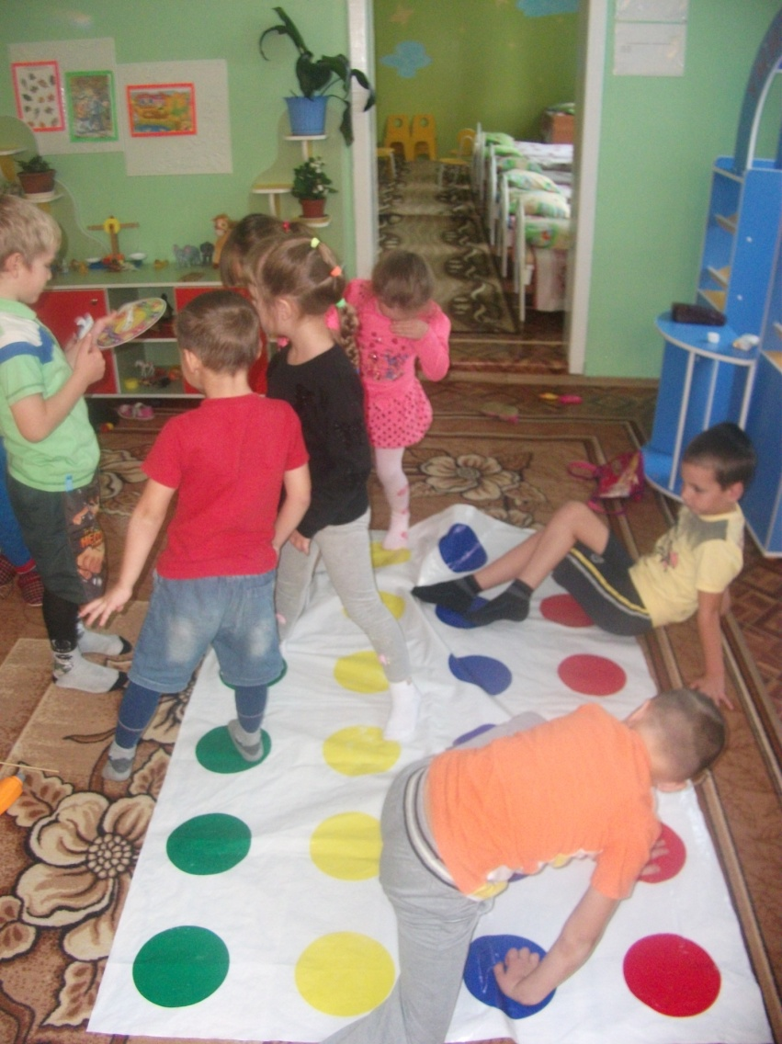

Центр музыкально театрализованной деятельности

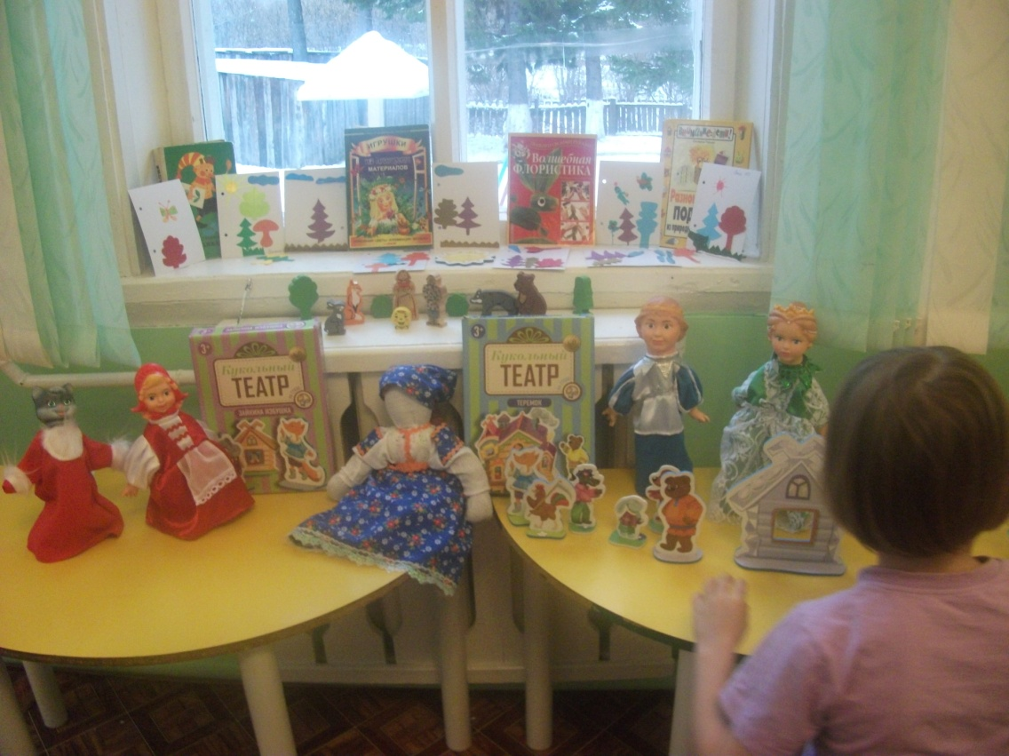

Центр игры

Игровые модули, соответствующие росту ребенка.

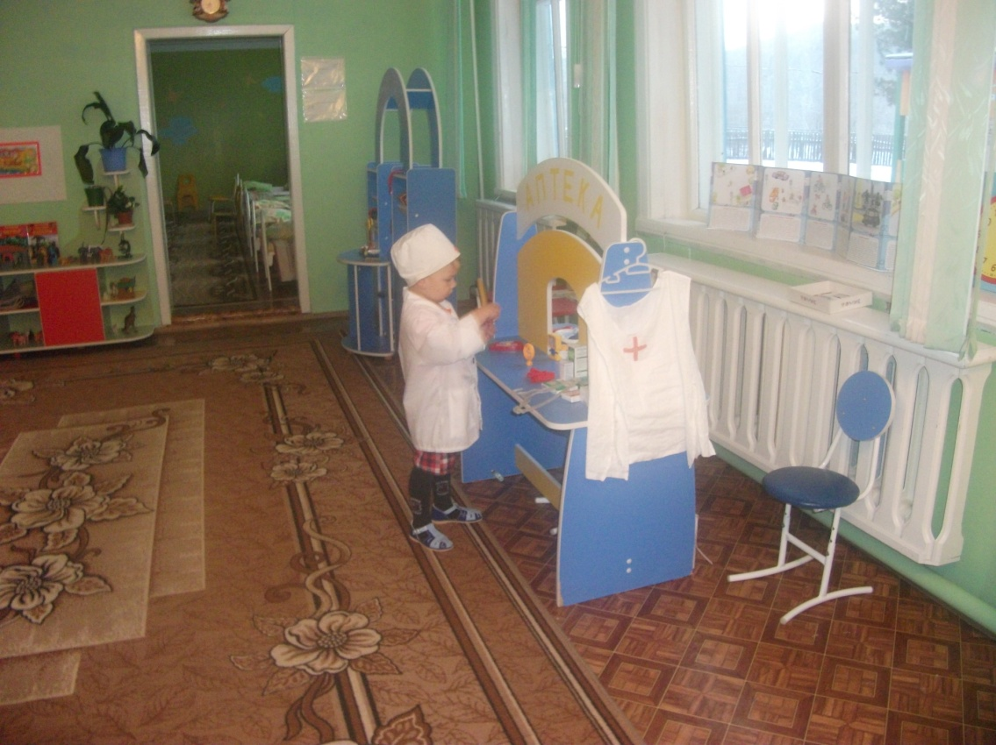

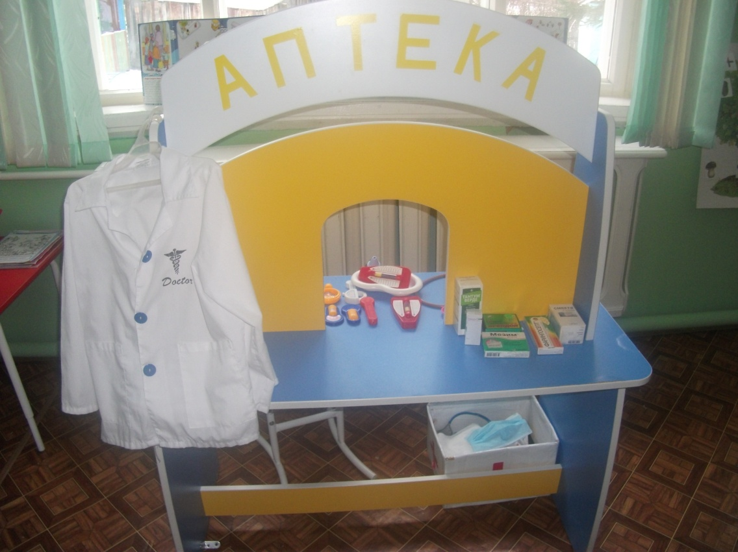

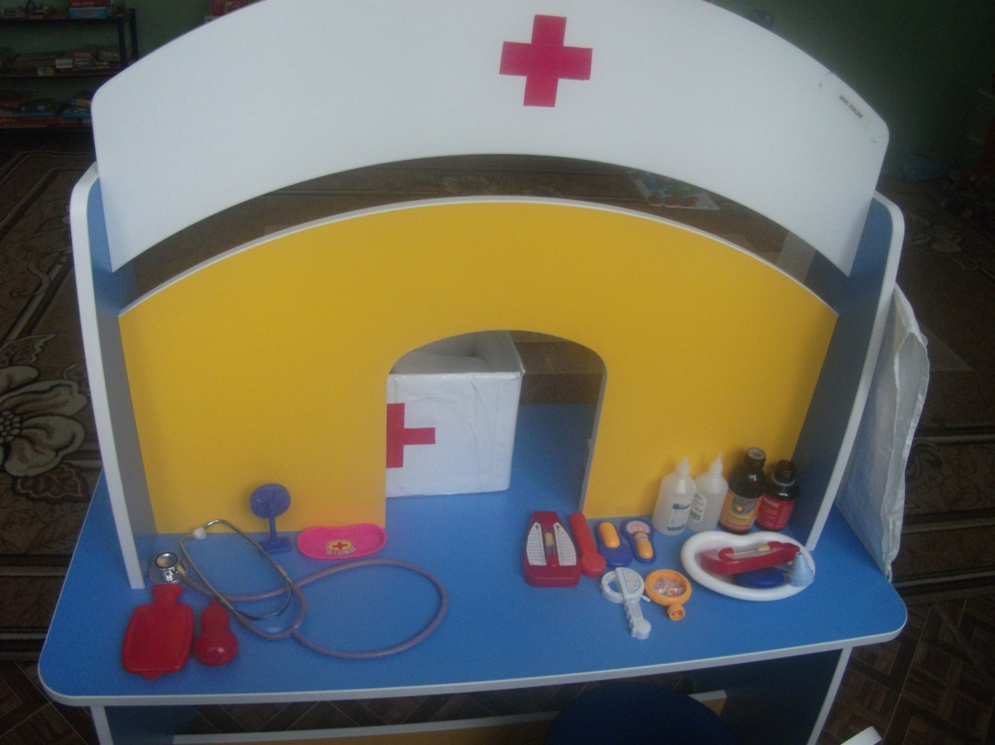

Салон красоты

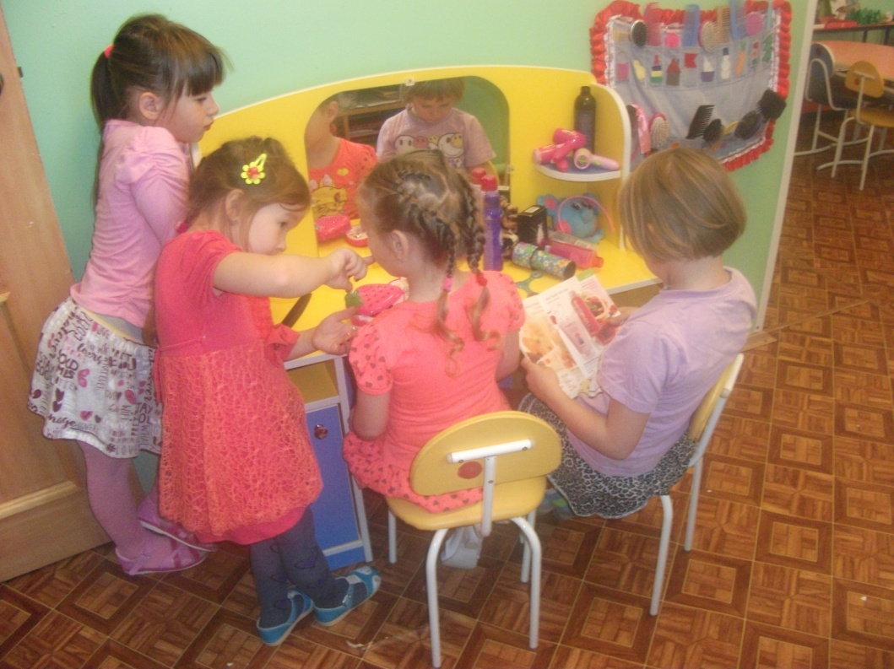

Игровой центр «Домик»

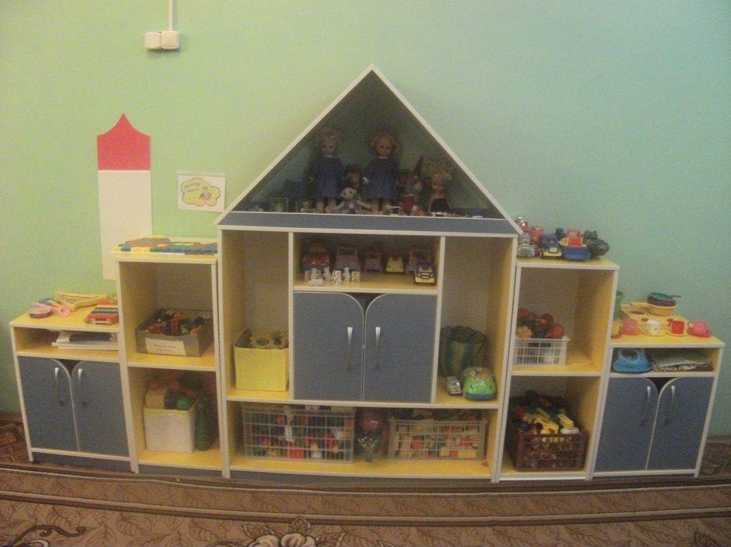

Необходимыми в оборудовании старших дошкольников являются материалы, стимулирующие развитие широких социальных интересов и познавательной активности детей. Это детские энциклопедии, иллюстрированные издания о животном и растительном мире планеты, о жизни людей разных стран.

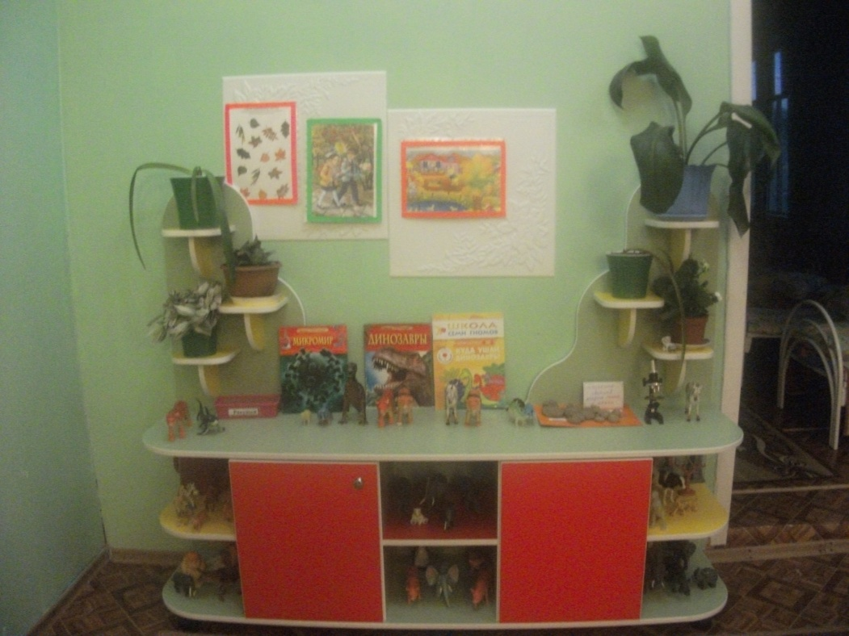

Центр природы и экспериментирования

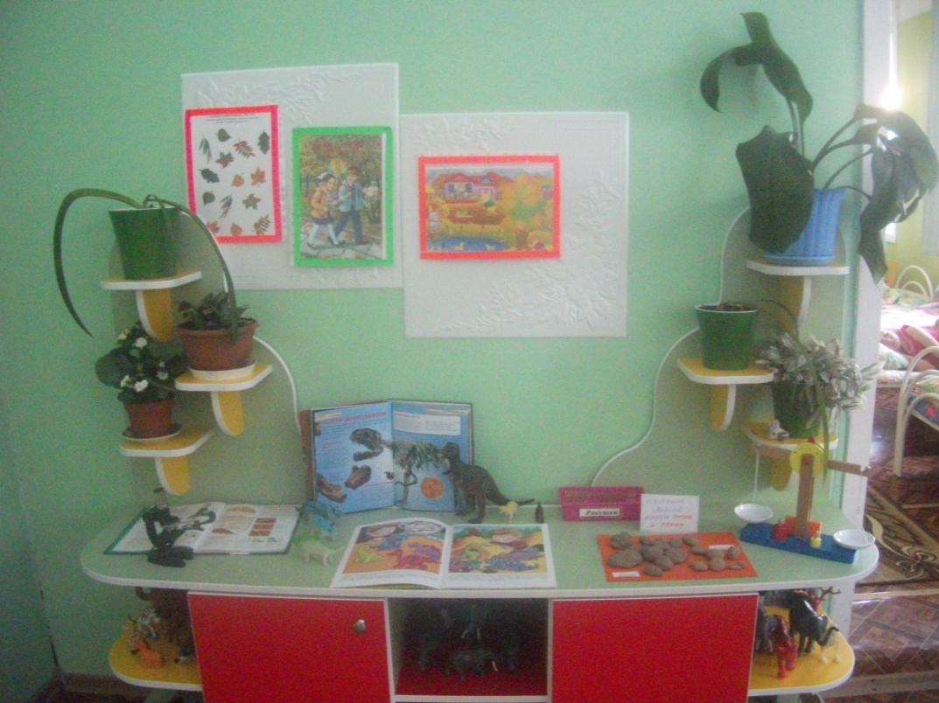

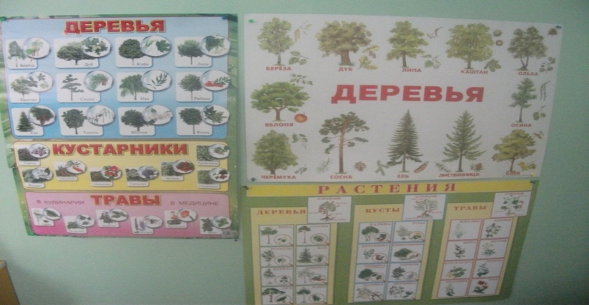

экспериментирование

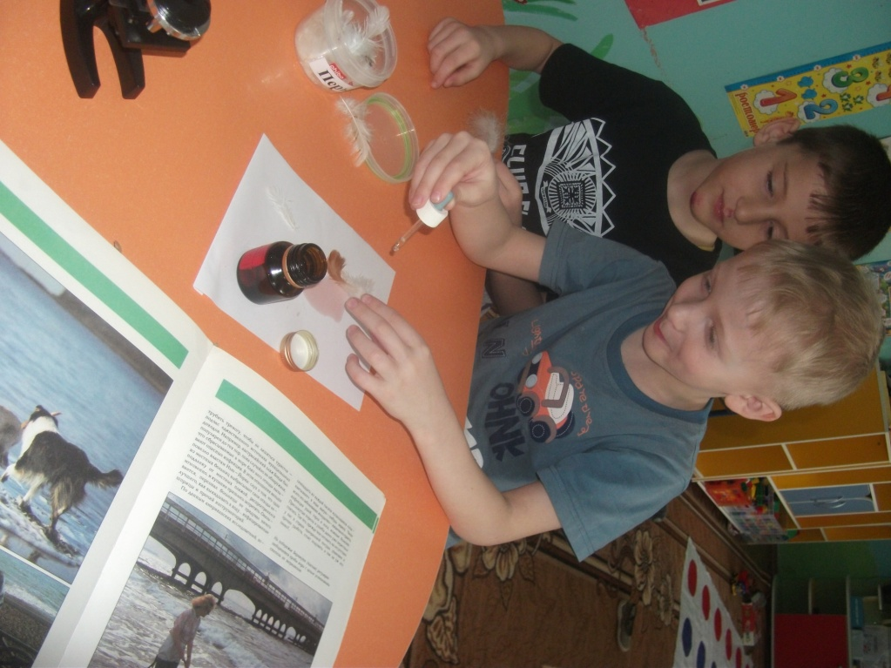

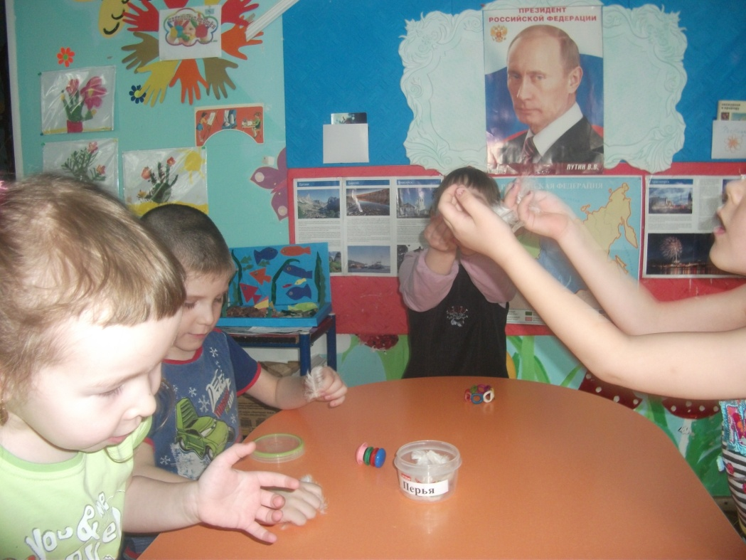

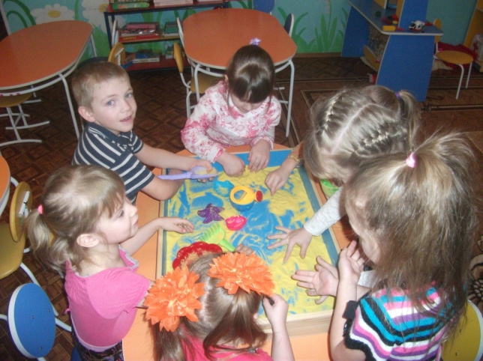

Центр математики

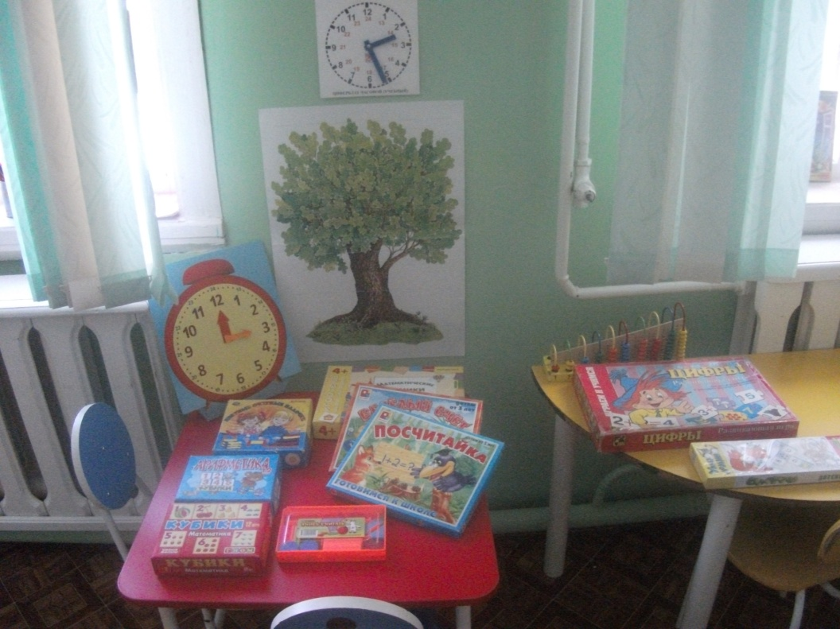

Макет ПДД «Зелёный огонёк»

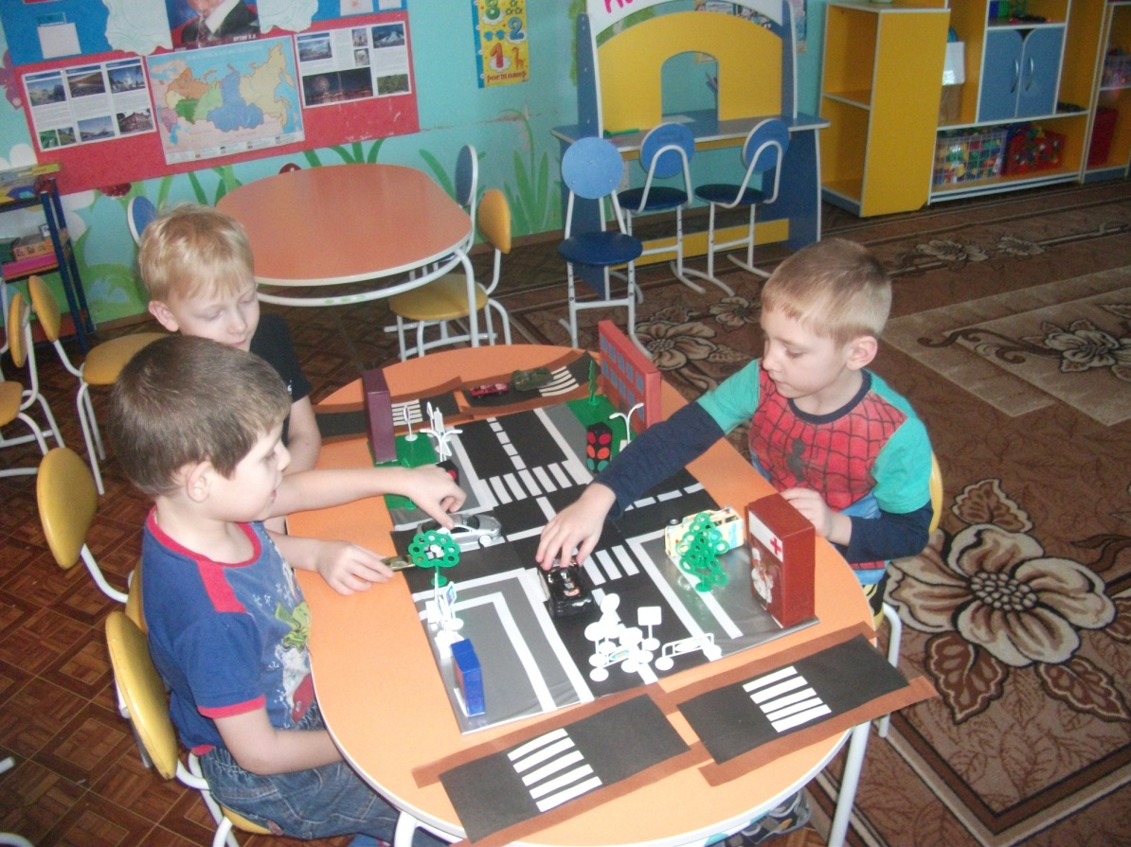

Оформление в раздевалке

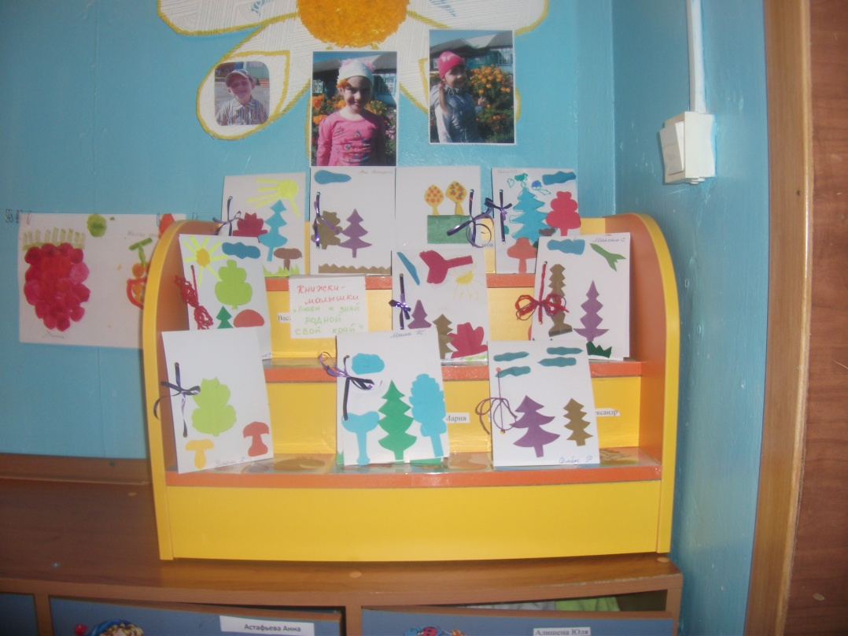

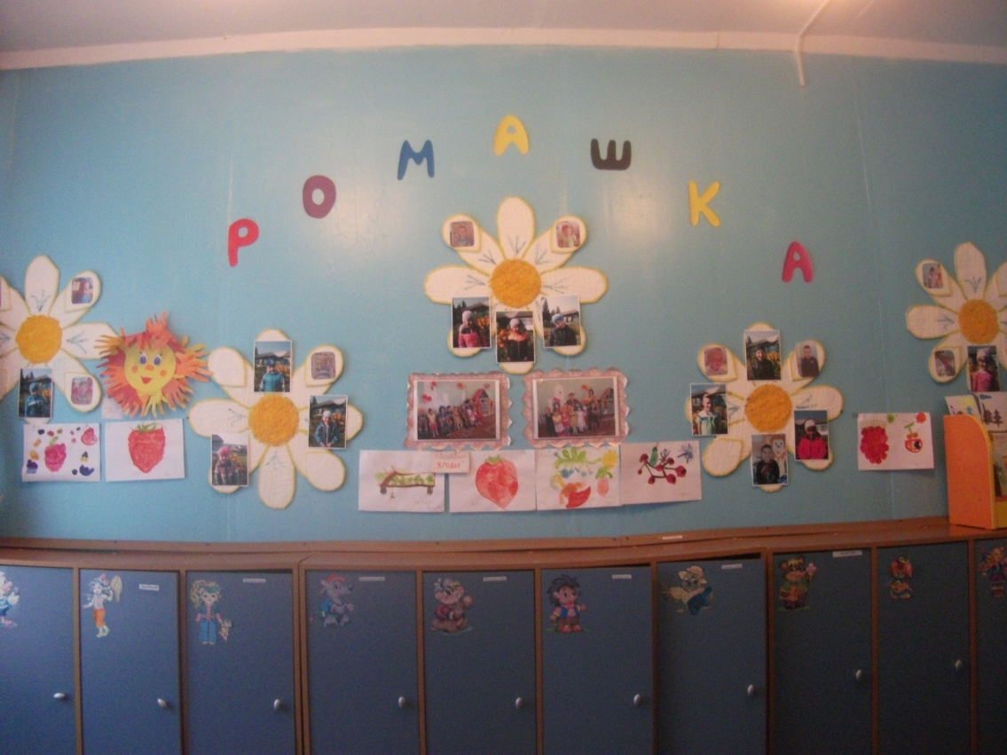

На участке

Фигурки из снега

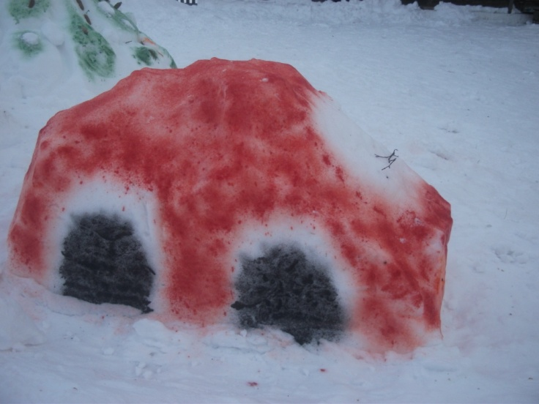

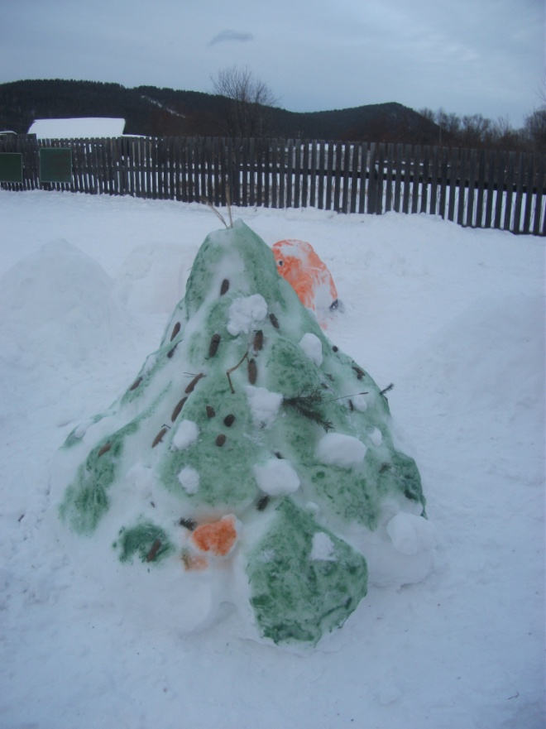

Сказка «Смоляной бычок»

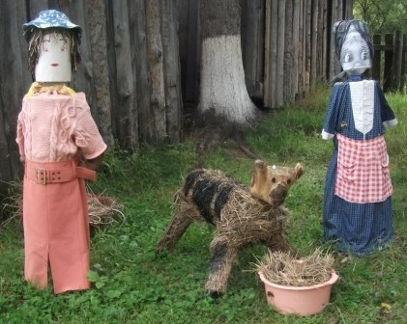

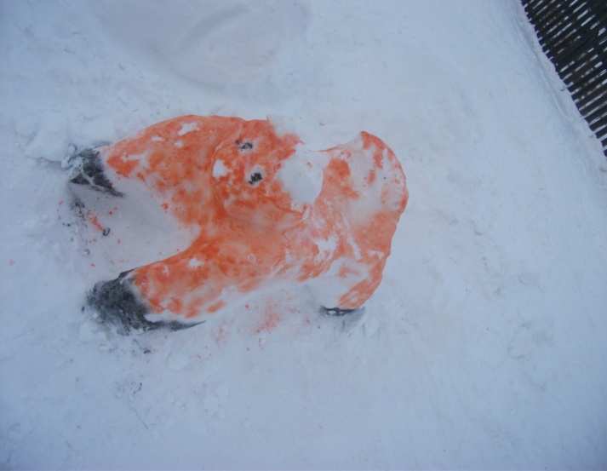

Сказки А.С. Пушкина

